Transkraniální magnetická stimulace - stav osvícení za několik sekund
Splynutí s kosmem
Podle Newberga nelze pochybovat o tom, že tyto stavy uchvácení jsou velmi reálné. Jako důkaz předložil tomografické snímky, které podle jeho výkladu ukazují, že mystické prožitky odpovídají biologickým procesům v mozku. Účinky meditace na mysl jsou dokazatelné podobně, jako je při ní měřitelná změna tělesného stavu.
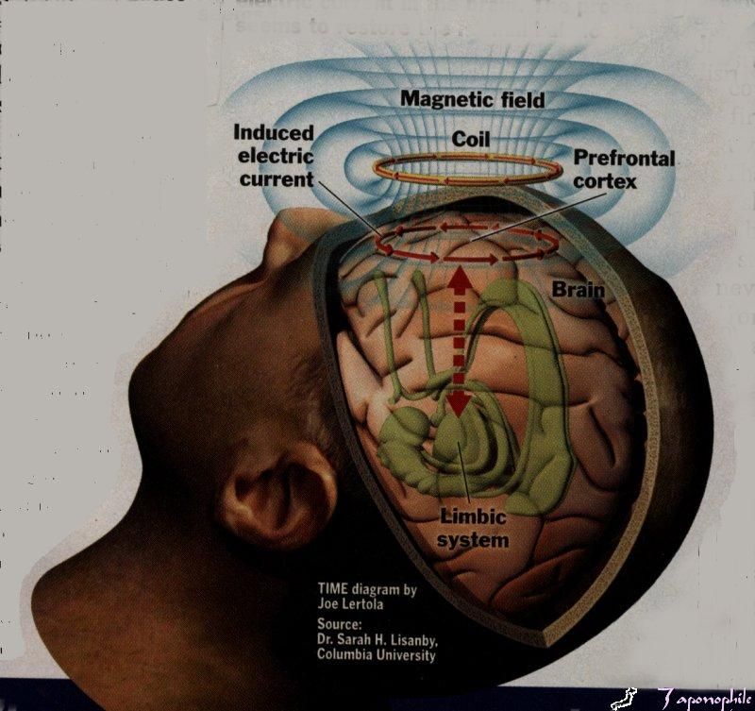

Přesně to znázorňují snímky mozku zachycující okamžiky, v nichž se meditujícímu podařilo zaměřit pozornost na dýchání nebo nějaký jiný cíl. V těchto okamžicích byly nadměrně aktivní části předního mozku, které odpovídají za řízení pozornosti. Mimo to se neobvykle aktivovala činnost center pod kůrou velkého mozku, která sledují procesy v těle.
O něco méně výrazně se mění aktivita pod temenem a za spánky, v takzvaných temenních a spánkových lalocích velkého mozku. Temenní laloky přispívají rovněž k vytváření obrazu těla v mozku. Bez nich bychom nevnímali aktuální umístění paží a nohou v prostoru. Mozek potřebuje tyto obrazy například tehdy, když se učíme novému pohybu nebo když se chceme orientovat v neznámém prostředí. Protože člověk se během meditace přestane pohybovat, putuje v tomto stavu do temenních laloků méně údajů než obvykle. Newberg se domnívá, že absolutní koncentrace na určité ohnisko ještě více redukuje informační tok do temenních laloků. Tento stav lze podle Newberga interpretovat jako neohraničenost těla a rozplynutí se v prostoru. Meditující má pocit, jako by získal přístup k nekonečnu, jako by jeho Já splynulo s celým světem.

Setkání s Bohem?
Spánkové laloky obsahují centra, která se podílejí na vzniku pocitů a pracují s dlouhodobými vzpomínkami. Jsou spojena s obvody pod kůrou velkého mozku; vnímání vnějšku spojují na jedné straně se základními hnutími jako jsou hlad, sexuální pud a strach a na druhé straně s životní historií. Vědci zkoumající mozek označili tuto oblast mozku za strážce u brány vědomí. Je-li stimulována neobvyklým způsobem, prožívají lidé mocné bouře pocitů, často i extázi, a poté vypovídají o hlubokém vnitřním prozření a mystických zkušenostech. Totéž postihuje rovněž epileptiky, jejichž neurony při záchvatu po několik sekund divoce vystřelují. Přitom se může ve spánkových lalocích strhnout celá bouře elektrických impulsů.
Podobné prožitky lze vyvolat rovněž uměle. K těmto účelům používá neuropsycholog Michael Persinger, který pracuje na kanadské Laurentian University, elektromagnetickou přilbu, kterou nazývá „boží stroj'. Uvnitř přilby jsou rozmístěny magnetické cívky, jejichž pole lze přesně zaměřit na určité části mozku. Účinky magnetů ovlivňují elektrickou aktivitu neuronů podobným způsobem, jakým magnetické pole v televizoru ovlivňuje proud elektronů. Vědci tak mohou pomocí transkraniální magnetické stimulace cíleně ovlivňovat jednotlivé oblasti mozku. Persinger si při jednom z pokusů, uskutečněném před několika lety, aktivizoval magnetostimulací spánkové laloky. Následně vypověděl, že poprvé ve svém životě zakusil, jaké to je být Bohem. Pokus opakoval na patnácti dobrovolnících. Devět z nich vypovídalo o podobných prožitcích.
Experiment vedl k fascinující otázce: naučili se snad meditující svým dlouholetým tréninkem vytvářet v mozku stejný efekt jako magnetický stimulátor? Pak bychom mohli určité části mozku přinutit k mimořádné aktivitě a jiné části odpojit - tímto způsobem bychom si mohli vynutit přístup k mimořádným zkušenostem. Jednalo by se o zářný triumf schopností lidského mozku, který by byl schopen se sám přeprogramovat.
Persinger stimuloval levý spánkový lalok silněji než pravý, protože se domníval, že při vytváření pocitu vlastního Já hraje důležitější roli. Při stimulaci levé strany však zůstávala pravá strana relativně v klidu. Persinger se domníval, že tato nepřirozená nerovnováha přivádí mozek do paradoxní situace. Rozdílné údaje mohou snad pouze naznačovat oddělení duše a těla, nebo snad působení nějaké vnější síly, která má přístup do nitra osoby - Boha?
Tam, kde je to možné, se mozek snaží zcela automaticky obejít nejasnosti a vysvětlit rozpory. K jaké interpretaci se přitom přikloní, o tom rozhoduje nejvíce historie života příslušné osoby. Člověk, který je zastáncem křesťanské víry nebo jiného teistického náboženství, bude svou zkušenost chápat jako setkání s Bohem. Buddhisté, kteří věří v nesmrtelnou podstatu osoby, avšak nikoli v nějaké vyšší bytí, chápou podobný zážitek spíše jako okamžik osvícení, jako okamžik pravdy o vlastním bytí. Tytéž mystické zážitky, provázené stejnými procesy v mozku, mají v různých náboženstvích rozdílné výklady. Při těchto prožitcích dobrovolníci "vidí" to, co je v dané době v módě (o čem se ve společnosti mluví) - ve středověku by to byli andělé, v 19. stol. víly a v posledních desetiletích návštěvníci z kosmu. Podobně při laboratorních pokusech se při stimulací spánkových laloků zcela stejným EMP Indiánům z kmene žijícího kdesi na jihu USA zcela stejně jako před pěti sty lety zjevovaly obrazy, v nichž hlavní roli hrála zvířata z jejich každodenního tradičního života, zatímco halucinace moderních lidí byly založené na technických vymoženostech z jejich okolí.

